МИНИСТЕРСТВО НАУКИ И ВЫСШЕГО ОБРАЗОВАНИЯ
РОССИЙСКОЙ ФЕДЕРАЦИИ
ФЕДЕРАЛЬНОЕ ГОСУДАРСТВЕННОЕ БЮДЖЕТНОЕ
ОБРАЗОВАТЕЛЬНОЕ УЧРЕЖДЕНИЕ ВЫСШЕГО ОБРАЗОВАНИЯ
«Рязанский государственный радиотехнический университет
имени В.Ф. Уткина»

Кафедра автоматизированных систем управления

ПОЯСНИТЕЛЬНАЯ ЗАПИСКА К КУРСОВОЙ РАБОТЕ
по дисциплине
«Методы и средства проектирования информационных систем и технологий»
на тему:
«Разработка информационной системы гостиницы»

Выполнил:
студент группы 335
Имамбаев А. Е.
________________________
дата сдачи на проверку, подпись

Руководитель работы:
к. т. н., доцент каф. АСУ
Брянцев А. А.
____________ ________________________
оценка дата защиты, подпись

Рязань 2026
МИНИСТЕРСТВО НАУКИ И ВЫСШЕГО ОБРАЗОВАНИЯ
РОССИЙСКОЙ ФЕДЕРАЦИИ
ФЕДЕРАЛЬНОЕ ГОСУДАРСТВЕННОЕ БЮДЖЕТНОЕ
ОБРАЗОВАТЕЛЬНОЕ УЧРЕЖДЕНИЕ ВЫСШЕГО ОБРАЗОВАНИЯ
«Рязанский государственный радиотехнический университет
имени В.Ф. Уткина»
Кафедра автоматизированных систем управления

ЗАДАНИЕ НА КУРСОВОЙ ПРОЕКТ
по дисциплине:
«Методы и средства проектирования информационных систем и технологий»

Студент __________________ код __________ группа ______
1. Тема проекта: «Разработка информационной системы гостиницы»
2. Предметная область: «Гостиничный сервис»
3. Срок представления проекта к защите «___________» 2026 г.
4. Рекомендуемые методологии проектирования: IDEF0, IDEF3, IDEF1X, DFD.
5. Используемая СУБД: PostgreSQL 18.3.
6. Содержание пояснительной записки
6.1. Введение.
6.2. Описание предметной области и выявление требований, предъявляемых к ИС.
6.3. Разработка и описание функциональной модели [точка зрения, контекстная диаграмма, границы модели, диаграммы декомпозиции (методологии IDEF0, DFD, IDEF3)].
6.4. Создание локальных концептуальных моделей.
6.5. Построение локальных логических моделей данных.
6.6. Создание глобальной логической модели данных.
6.7. Разработка физической модели данных. Прямое проектирование.
6.8. Разработка приложения.
6.9. Результаты тестирования.
6.10. Заключение.
6.11. Список используемых источников.

Руководитель проекта ____________________ Брянцев А. А. «_______» 2026 г.
Задание принял к исполнению _____________ Имамбаев А.Е. «_______» 2026 г.
Содержание
Введение 4
1 Описание предметной области и выявление требований, предъявляемых к ИС 6
1.1 Описание предметной области 6
1.2 Анализ существующих онлайн-сервисов продажи билетов 8
1.3 Выявление требований предъявляемых к ИС 11
2 Разработка и описание функциональной модели 13
3 Создание локальных концептуальных моделей данных 19
4 Построение локальных логических моделей данных 25
5 Разработка физической модели данных. Прямое проектирование 33
Список использованных источников 38

Введение
В современных условиях цифровой трансформации экономики сфера гостиничного бизнеса претерпевает существенные изменения. Онлайн-бронирование номеров стало одним из ключевых каналов продаж для отелей и гостиниц по всему миру. Интернет-технологии позволяют гостям в режиме реального времени просматривать информацию о доступных номерах, выбирать удобные даты заезда и выезда, ознакамливаться с ценами и условиями проживания, а также бронировать и оплачивать размещение — не выходя из дома.
Тем не менее многие гостиницы, особенно небольшие региональные объекты, по-прежнему используют устаревшие методы учёта бронирований: ведут записи в журналах или в Excel-таблицах, принимают заявки по телефону или электронной почте. Это приводит к ошибкам при оформлении броней, двойному бронированию номеров, неэффективному использованию номерного фонда и снижению уровня обслуживания гостей.
Актуальность темы обусловлена устойчивым ростом спроса на цифровые сервисы в сфере туризма и гостеприимства. Пользователи всё чаще предпочитают самостоятельное онлайн-бронирование через официальные сайты гостиниц, минуя агрегаторы с высокими комиссиями. Автоматизация процессов бронирования позволяет существенно сократить нагрузку на персонал, снизить вероятность ошибок и увеличить загруженность номерного фонда.
Целью данной курсовой работы является проектирование и разработка информационной системы сайта гостиницы — полнофункционального веб-сервиса для онлайн-бронирования номеров, отвечающего современным требованиям удобства и надёжности.
Для достижения поставленной цели необходимо решить следующие задачи:
- провести анализ предметной области и существующих решений для онлайн-бронирования гостиниц;
- определить функциональные требования к информационной системе;
- разработать функциональную модель в нотациях IDEF0 и DFD;
- спроектировать концептуальную и логическую модели данных (ER-диаграммы);
- разработать физическую модель базы данных.

1 Описание предметной области и выявление требований, предъявляемых к ИС

1.1 Описание предметной области
Гостиничный бизнес является одной из ключевых отраслей туристической индустрии. Гостиница (отель) — это предприятие, предоставляющее услуги временного размещения физическим лицам (гостям) за плату. Деятельность гостиниц регулируется нормативно-правовыми актами в сфере туризма и защиты прав потребителей.
Предметная область «информационная система сайта гостиницы» охватывает процессы электронного поиска, резервирования и оплаты номеров гостиницы через веб-интерфейс. Данная область включает взаимодействие гостей с цифровой платформой (сайтом гостиницы), а также интеграцию с платёжными сервисами.
Для проектирования информационной системы необходимо определить основные термины предметной области:
- личный кабинет — персональная учётная запись зарегистрированного пользователя, обеспечивающая доступ к истории бронирований, управлению профилем и просмотру актуальных заказов;
- гость — физическое лицо, данные которого (ФИО, паспортные данные, дата рождения, контактная информация) указываются при оформлении бронирования;
- номер — объект размещения в гостинице, характеризующийся типом, этажом, вместимостью, описанием и стоимостью за сутки;
- тип номера — категория номера (стандарт, полулюкс, люкс и т.д.), определяющая набор удобств и ценовой диапазон;
- бронирование — резервирование конкретного номера на определённый период (даты заезда и выезда) для конкретного гостя с фиксированной стоимостью;
- заказ — совокупность одного или нескольких бронирований, объединённых единым идентификационным номером и общей суммой к оплате;
- платёж — финансовая операция по оплате заказа, характеризующаяся суммой, способом оплаты, датой и статусом транзакции;
- дополнительная услуга — опция, предоставляемая гостинице (завтрак, парковка, трансфер и т.д.), которая может быть включена в бронирование.

1.2 Анализ существующих сервисов онлайн-бронирования гостиниц
В данном разделе рассматриваются наиболее распространённые платформы для онлайн-бронирования гостиниц с точки зрения их возможностей и недостатков.
К числу популярных сервисов относятся: Booking.com, Ostrovok.ru, Trivago.ru и Яндекс.Путешествия.
Booking.com — крупнейший международный агрегатор средств размещения. Предоставляет поиск по всему миру, мгновенное подтверждение брони, программу лояльности Genius. Слабые стороны: высокая комиссия (от 15% до 25%), зависимость отелей от платформы, сложность прямого взаимодействия с гостем.
Ostrovok.ru — российский сервис бронирования отелей. Поддерживает оплату в рублях, широкая база объектов по России и СНГ, удобный интерфейс. Слабые стороны: ограниченное международное покрытие, высокие комиссии.
Trivago.ru — метапоисковик, сравнивающий цены на номера из различных источников. Широкое сравнение предложений, прозрачность цен. Слабые стороны: не осуществляет бронирование напрямую, перенаправляет на сторонние сервисы.
Яндекс.Путешествия — российский агрегатор туристических услуг. Интеграция с экосистемой Яндекс, удобные фильтры поиска, поддержка карты Яндекс.Плюс. Слабые стороны: относительно молодой сервис, меньшая база объектов по сравнению с Booking.com.
В таблице 1 представлено сравнение функционала анализируемых сервисов.
Таблица 1 – Сравнение сервисов по предоставляемому функционалу
Критерий сравнения | Booking.com | Ostrovok.ru | Trivago.ru | Яндекс.Путешествия
Поиск номеров | Да | Да | Да | Да
Фильтрация по параметрам | Да | Да | Да | Да
Онлайн-бронирование | Да | Да | Нет | Да
Онлайн-оплата | Да | Да | Нет | Да
Отмена бронирования | Да | Да | Нет | Да
Личный кабинет | Да | Да | Нет | Да
Программа лояльности | Да | Нет | Нет | Да
Напоминание о заезде | Да | Да | Нет | Да
Добавление услуг | Да | Ограничено | Нет | Да
Прямой сайт гостиницы | Нет | Нет | Нет | Нет

Проведённый анализ показал, что все крупные агрегаторы имеют стандартный набор функций: поиск и фильтрация, онлайн-бронирование и оплата. Однако их использование сопряжено с существенными комиссионными сборами и потерей прямого контакта с гостем. Создание собственной информационной системы сайта гостиницы позволит исключить зависимость от агрегаторов, снизить расходы и наладить персонализированную коммуникацию с гостями.

1.3 Выявление требований, предъявляемых к ИС
На основании анализа предметной области и существующих решений сформированы следующие бизнес-требования к разрабатываемой ИС:
- автоматизировать процессы поиска, бронирования и оплаты номеров с целью снижения нагрузки на персонал и минимизации ошибок;
- обеспечить актуальность сведений о доступных номерах в режиме реального времени для исключения двойного бронирования;
- увеличить долю прямых бронирований через собственный сайт гостиницы, сокращая издержки на комиссии агрегаторов.
С точки зрения пользователя система должна обеспечивать:
- удобный поиск доступных номеров по параметрам (даты заезда/выезда, тип номера, число гостей);
- просмотр подробной информации о номерах (описание, фотографии, стоимость, включённые услуги);
- онлайн-бронирование и оплату номера, возможность добавления дополнительных услуг;
- получение подтверждения бронирования на электронную почту;
- управление бронированиями через личный кабинет (просмотр, отмена).

2 Разработка и описание функциональной модели
Функциональная модель представляет собой формализованное описание системы с точки зрения выполняемых ею функций и процессов. Её разработка является важным этапом проектирования ИС, поскольку позволяет наглядно отразить логику работы сайта, определить состав и последовательность операций.
В данном разделе представлено описание функциональной модели разрабатываемого сервиса онлайн-бронирования номеров гостиницы. Разработка проводилась с применением методологий IDEF0 и DFD.

2.1 Контекстная диаграмма IDEF0 (A-0)
Контекстная диаграмма IDEF0 (A-0) отражает систему в целом в виде единого функционального блока «Управление бронированием гостиницы» и определяет её границы. Диаграмма включает четыре типа стрелок: входы (Input) — данные, поступающие в систему; выходы (Output) — результаты работы системы; управление (Control) — правила и ограничения; механизмы (Mechanism) — ресурсы, обеспечивающие выполнение функции.
Точка зрения: администратор гостиницы / веб-разработчик.
Цель: описать процессы управления бронированием номеров гостиницы через веб-сайт.
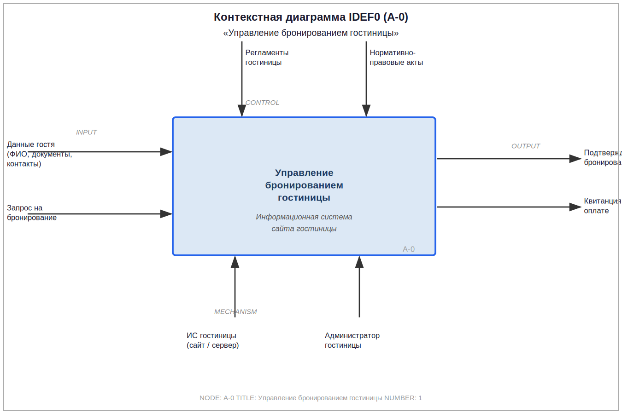
Рисунок 1 – Контекстная диаграмма IDEF0 (A-0)

2.2 Диаграмма декомпозиции IDEF0 первого уровня (A0)
Диаграмма декомпозиции первого уровня (A0) раскрывает содержимое функционального блока A-0, разбивая его на четыре основные функции, выполняемые информационной системой в процессе обработки запроса на бронирование номера гостиницы:
- A1 – «Поиск доступных номеров» — обработка поискового запроса гостя по заданным параметрам (даты, тип номера, количество гостей) и формирование списка доступных номеров;
- A2 – «Оформить бронирование» — ввод и сохранение данных гостя, резервирование выбранного номера, формирование записи о бронировании;
- A3 – «Осуществить оплату» — формирование заказа, проведение платёжной транзакции через платёжный шлюз, обновление статуса бронирования;
- A4 – «Получить подтверждение» — формирование и отправка подтверждения бронирования на email гостя, отображение итоговой страницы.
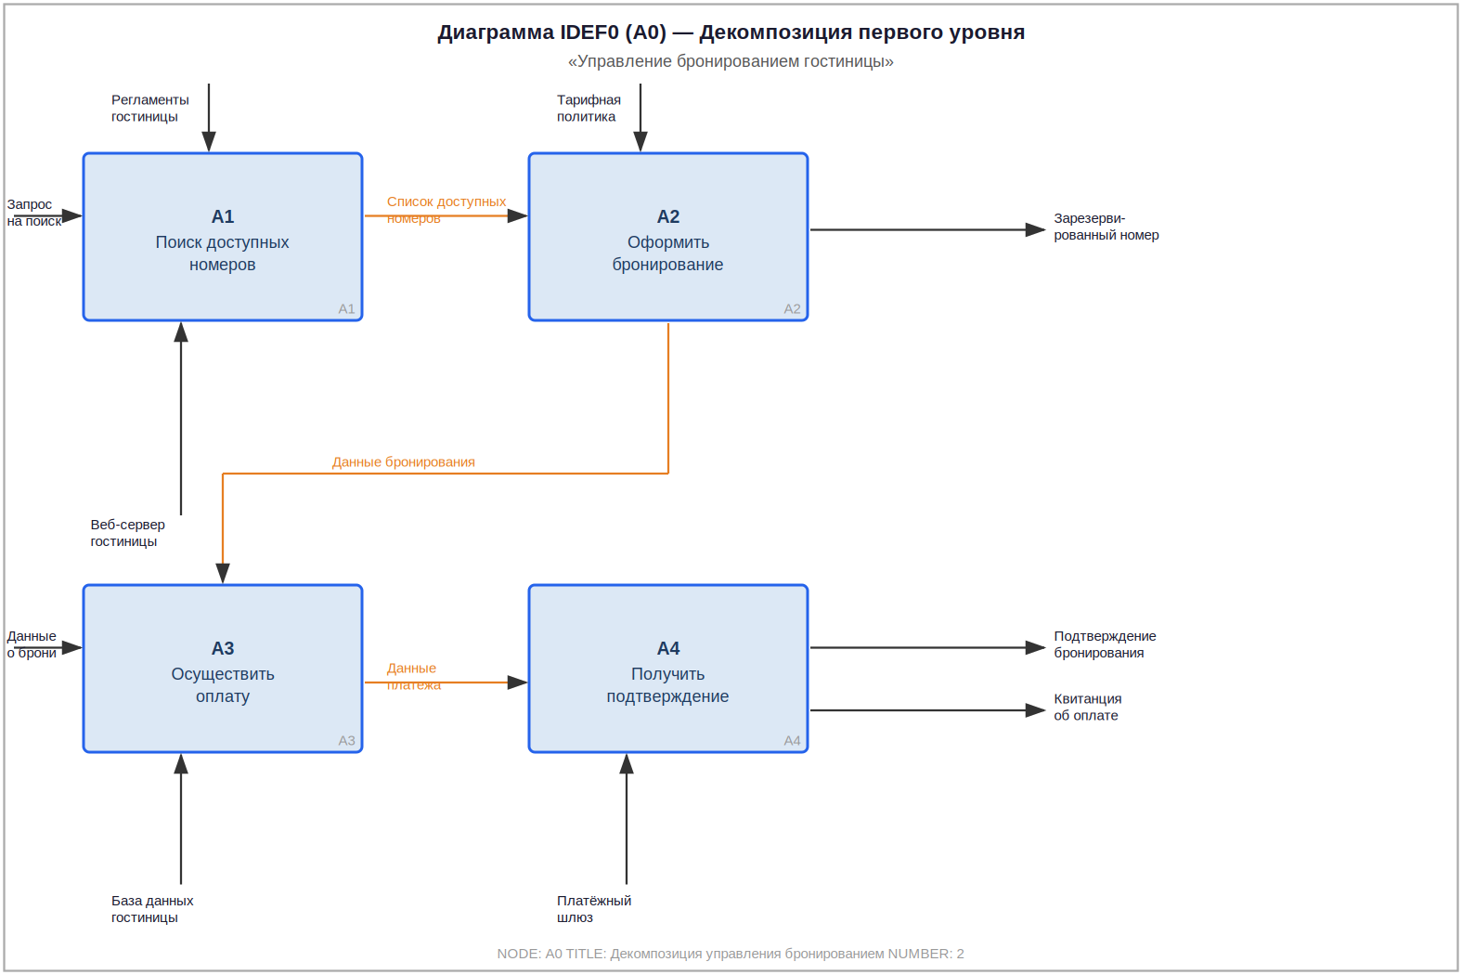
Рисунок 2 – Диаграмма IDEF0, уровень декомпозиции A0

2.3 Диаграммы потоков данных DFD
Методология моделирования потоков данных DFD (Data Flow Diagram) фокусируется не на последовательности работ, а на движении информации внутри системы: откуда она берётся, куда передаётся и как хранится. DFD показывает, как данные мигрируют между внешними источниками, процессами и хранилищами данных.
На диаграммах DFD используются следующие обозначения:
- прямоугольники — внешние сущности (источники и получатели данных);
- эллипсы — процессы обработки данных;
- открытые прямоугольники — хранилища данных (базы данных, таблицы);
- стрелки — потоки данных между элементами диаграммы.
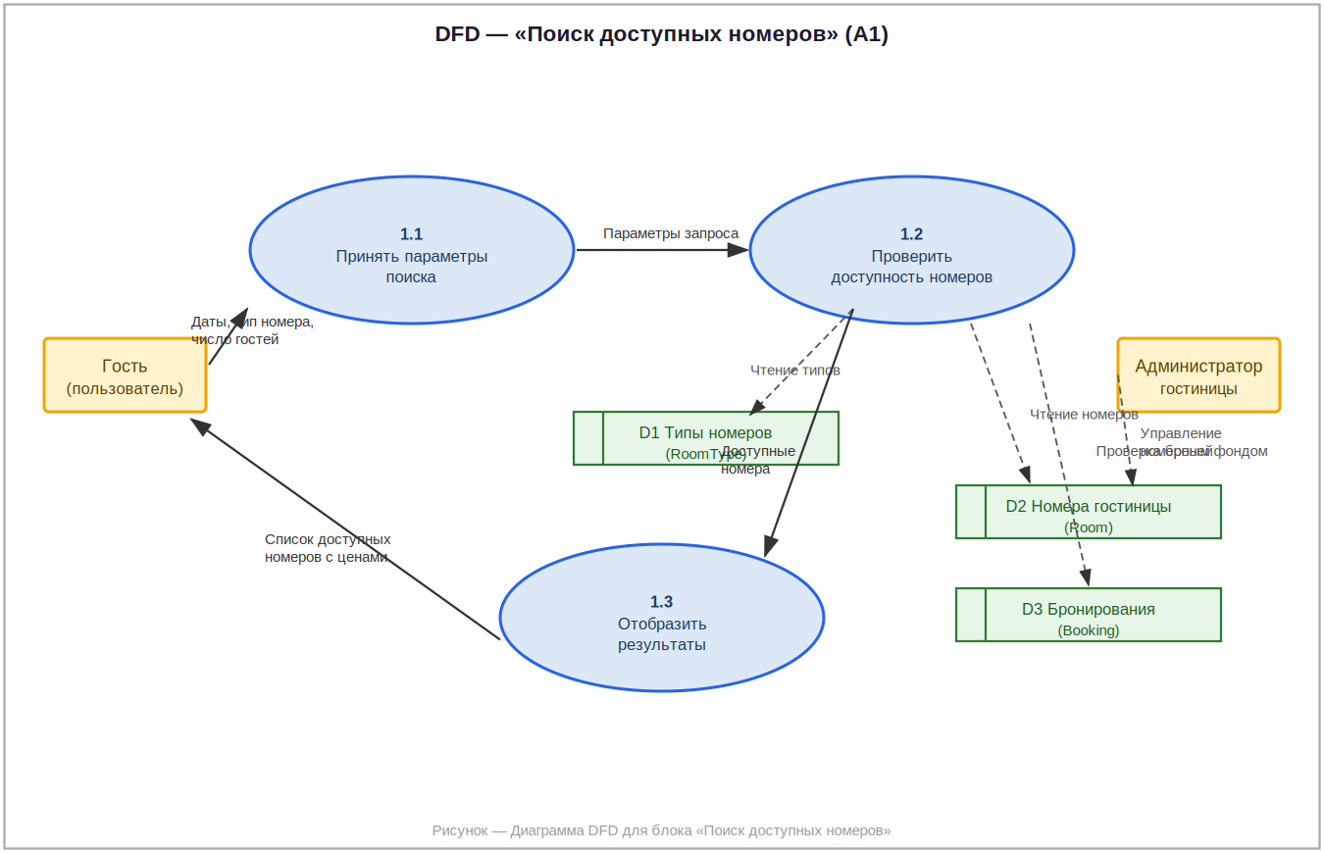
Рисунок 3 – Диаграмма DFD для блока «Поиск доступных номеров»
На диаграмме DFD для блока A1 гость передаёт параметры поиска (даты, тип номера, число гостей) в процесс 1.1 «Принять параметры поиска». Сформированный запрос передаётся в процесс 1.2 «Проверить доступность номеров», который обращается к хранилищам D1 (Типы номеров), D2 (Номера гостиницы) и D3 (Бронирования). Результатом является список доступных номеров, передаваемый в процесс 1.3 «Отобразить результаты» и возвращаемый гостю.

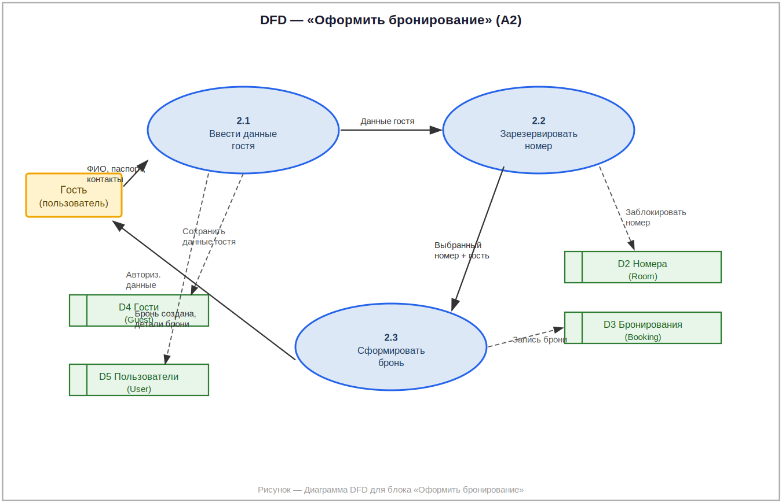
Рисунок 4 – Диаграмма DFD для блока «Оформить бронирование»
Диаграмма DFD для блока A2 отражает процесс оформления бронирования. Гость вводит личные данные (ФИО, паспортные данные, контакты), которые сохраняются в хранилище D4 (Гости). Процесс 2.2 резервирует выбранный номер, обновляя статус в D2, а процесс 2.3 формирует запись о бронировании в хранилище D3.
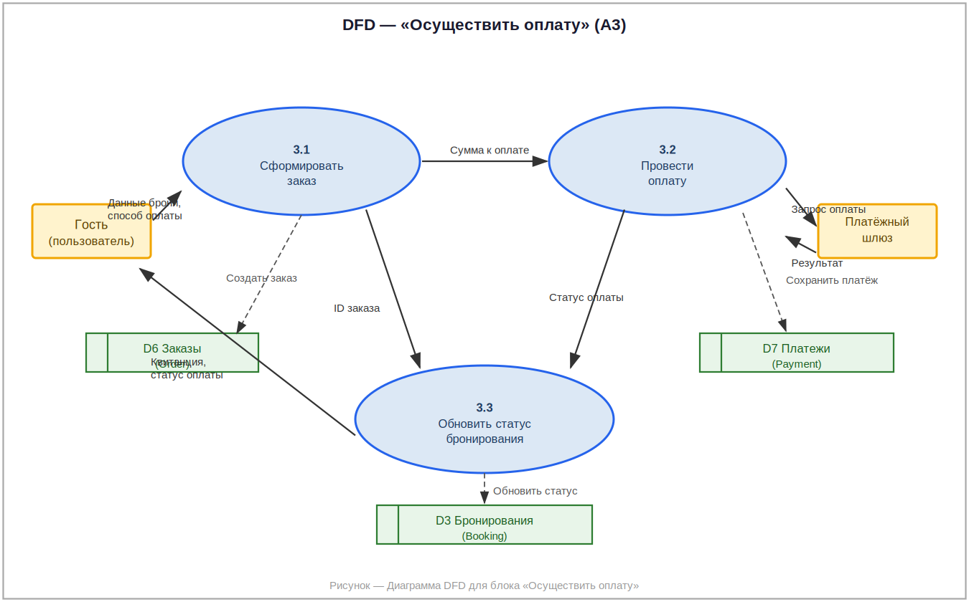
Рисунок 5 – Диаграмма DFD для блока «Осуществить оплату»
В блоке A3 происходит формирование заказа (процесс 3.1, хранилище D6), отправка запроса на оплату во внешний платёжный шлюз (процесс 3.2) и получение результата транзакции. Данные о платеже сохраняются в D7, статус бронирования обновляется процессом 3.3. Гость получает квитанцию об оплате.
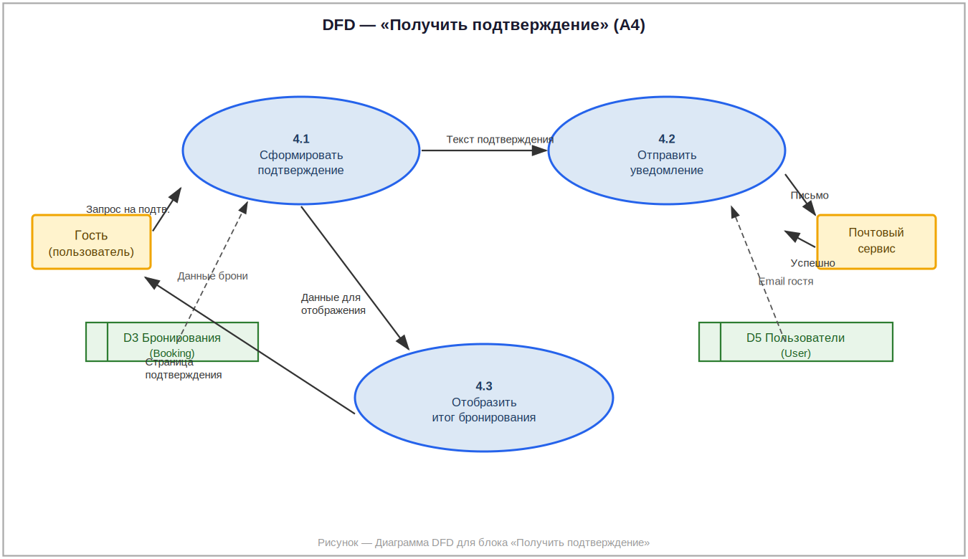
Рисунок 6 – Диаграмма DFD для блока «Получить подтверждение»
В блоке A4 процесс 4.1 формирует текст подтверждения бронирования на основе данных из D3. Процесс 4.2 отправляет письмо на email гостя через почтовый сервис, используя адрес из D5 (Пользователи). Процесс 4.3 отображает итоговую страницу подтверждения в браузере гостя.

3 Создание локальных концептуальных моделей данных
Концептуальная модель данных представляет собой высокоуровневое описание структуры данных предметной области, отражающее ключевые сущности системы, их атрибуты и взаимосвязи. Формирование локальных концептуальных моделей базируется на анализе DFD-диаграмм.
Анализируя диаграммы потоков данных (DFD) для каждого из функциональных блоков диаграммы первого уровня декомпозиции (IDEF0), выделяются следующие сущности (таблица 2).
Таблица 2 – Выявление сущностей локальных концептуальных моделей
DFD-диаграмма | Хранилище | Сущность | Описание сущности
A1: Поиск номеров | D1  Типы номеров | Тип номера | Категория номера с описанием и базовой ценой
 | D2  Номера | Номер | Конкретный номер гостиницы с атрибутами
A2: Оформить бронь | D4  Гости | Гость | Персональные данные гостя
 | D5 Пользователи | Пользователь | Учётная запись в системе
 | D3 Бронирования | Бронирование | Данные о резервировании номера
A3: Осуществить оплату | D6  Заказы | Заказ | Совокупность бронирований с общей суммой
 | D7  Платежи | Платёж | Данные о финансовой транзакции
A4: Получить подтверждение | D3 Бронирования | Бронирование | Данные для формирования подтверждения
 | D5 Пользователи | Пользователь | Email для отправки подтверждения

Следующим шагом является установление связей между сущностями. Связи определяются путём анализа предложений с действиями (глаголами) в описании предметной области. Результаты выявления связей представлены в таблицах 3–6.
Таблица 3 – Связи между сущностями блока «Поиск доступных номеров»
Сущность (от) | Сущность (к) | Тип связи | Прямое чтение | Обратное чтение
Тип номера | Номер | 1:M | Тип включает множество номеров | Номер относится к одному типу
Таблица 4 – Связи между сущностями блока «Оформить бронирование»
Сущность (от) | Сущность (к) | Тип связи | Прямое чтение | Обратное чтение
Пользователь | Гость | 1:M | Пользователь добавляет гостей | Гость привязан к аккаунту
Гость | Бронирование | 1:M | Гость оформляет брони | Бронь принадлежит гостю
Номер | Бронирование | 1:M | Номер включён в брони | Бронь закреплена за номером
Таблица 5 – Связи между сущностями блока «Осуществить оплату»
Сущность (от) | Сущность (к) | Тип связи | Прямое чтение | Обратное чтение
Пользователь | Заказ | 1:M | Пользователь создаёт заказы | Заказ принадлежит пользователю
Заказ | Бронирование | 1:M | Заказ включает брони | Бронь входит в заказ
Заказ | Платёж | 1:1 | Заказ оплачивается платежом | Платёж проводится для заказа
Таблица 6 – Связи между сущностями блока «Получить подтверждение»
Сущность (от) | Сущность (к) | Тип связи | Прямое чтение | Обратное чтение
Пользователь | Бронирование | 1:M | Пользователь просматривает брони | Бронь доступна пользователю

Следующим этапом является определение атрибутов и первичных ключей для каждой сущности (таблицы 7–13).
Таблица 7 – Атрибуты сущности «Пользователь»
Атрибут | Тип данных | Тип ключа | Допустимость NULL
Идентификатор пользователя | Числовой | PK | –
Логин | Строковый | – | –
Пароль | Строковый | – | –
Email | Строковый | – | –
Телефон | Строковый | – | NULL
Роль | Строковый | – | –
Дата регистрации | Дата | – | –
Таблица 8 – Атрибуты сущности «Гость»
Атрибут | Тип данных | Тип ключа | Допустимость NULL
Идентификатор гостя | Числовой | PK | –
Идентификатор пользователя | Числовой | FK | –
Фамилия | Строковый | – | –
Имя | Строковый | – | –
Отчество | Строковый | – | NULL
Дата рождения | Дата | – | –
Серия и номер паспорта | Строковый | – | –
Таблица 9 – Атрибуты сущности «Тип номера»
Атрибут | Тип данных | Тип ключа | Допустимость NULL
Идентификатор типа | Числовой | PK | –
Название типа | Строковый | – | –
Описание | Строковый | – | NULL
Максимальное число гостей | Числовой | – | –
Базовая цена за ночь | Числовой (дроб.) | – | –
Таблица 10 – Атрибуты сущности «Номер»
Атрибут | Тип данных | Тип ключа | Допустимость NULL
Идентификатор номера | Числовой | PK | –
Идентификатор типа | Числовой | FK | –
Номер комнаты | Строковый | – | –
Этаж | Числовой | – | –
Статус номера | Строковый | – | –
URL фотографии | Строковый | – | NULL

Таблица 11 – Атрибуты сущности «Бронирование»
Атрибут | Тип данных | Тип ключа | Допустимость NULL
Идентификатор бронирования | Числовой | PK | –
Идентификатор гостя | Числовой | FK | –
Идентификатор номера | Числовой | FK | –
Идентификатор заказа | Числовой | FK | –
Дата заезда | Дата | – | –
Дата выезда | Дата | – | –
Дата бронирования | Дата и время | – | –
Итоговая стоимость | Числовой (дроб.) | – | –
Статус бронирования | Строковый | – | –

Таблица 12 – Атрибуты сущности «Заказ»
Атрибут | Тип данных | Тип ключа | Допустимость NULL
Идентификатор заказа | Числовой | PK | –
Идентификатор пользователя | Числовой | FK | –
Дата создания заказа | Дата и время | – | –
Общая сумма | Числовой (дроб.) | – | –
Статус заказа | Строковый | – | –

Таблица 13 – Атрибуты сущности «Платёж»
Атрибут | Тип данных | Тип ключа | Допустимость NULL
Идентификатор платежа | Числовой | PK | –
Идентификатор заказа | Числовой | FK | –
Идентификатор транзакции | Строковый | – | –
Дата и время платежа | Дата и время | – | –
Способ оплаты | Строковый | – | –
Сумма платежа | Числовой (дроб.) | – | –
Статус платежа | Строковый | – | –

4 Построение логических моделей данных
На данном этапе выполняется преобразование локальных концептуальных моделей в форму, совместимую с требованиями реляционных СУБД. Обязательным условием корректности моделей является их соответствие первой (1НФ), второй (2НФ) и третьей (3НФ) нормальным формам.
1НФ: все атрибуты сущности содержат атомарные (неделимые) значения, отсутствуют повторяющиеся группы.
2НФ: выполнена 1НФ, каждый неключевой атрибут полностью зависит от первичного ключа в целом (актуально для составных ключей).
3НФ: выполнена 2НФ, отсутствуют транзитивные зависимости между неключевыми атрибутами.

Для устранения избыточности была выделена отдельная сущность «Тип номера» (RoomType): это позволяет не дублировать название категории, описание и базовую цену в каждой записи номера, а ссылаться на справочник через внешний ключ. Тем самым устраняется транзитивная зависимость атрибутов типа от идентификатора номера.
Для связи бронирований с дополнительными услугами была введена промежуточная сущность «BookingService», реализующая отношение M:N между «Бронирование» и «Услуга», поскольку в реляционных СУБД прямые связи M:N не реализуются.
Дополнительно была введена сущность «Услуга» (Service) для хранения справочника дополнительных услуг гостиницы (завтрак, парковка, трансфер и др.).
Глобальная логическая ER-модель данных, объединяющая все локальные модели, представлена на рисунке 7.
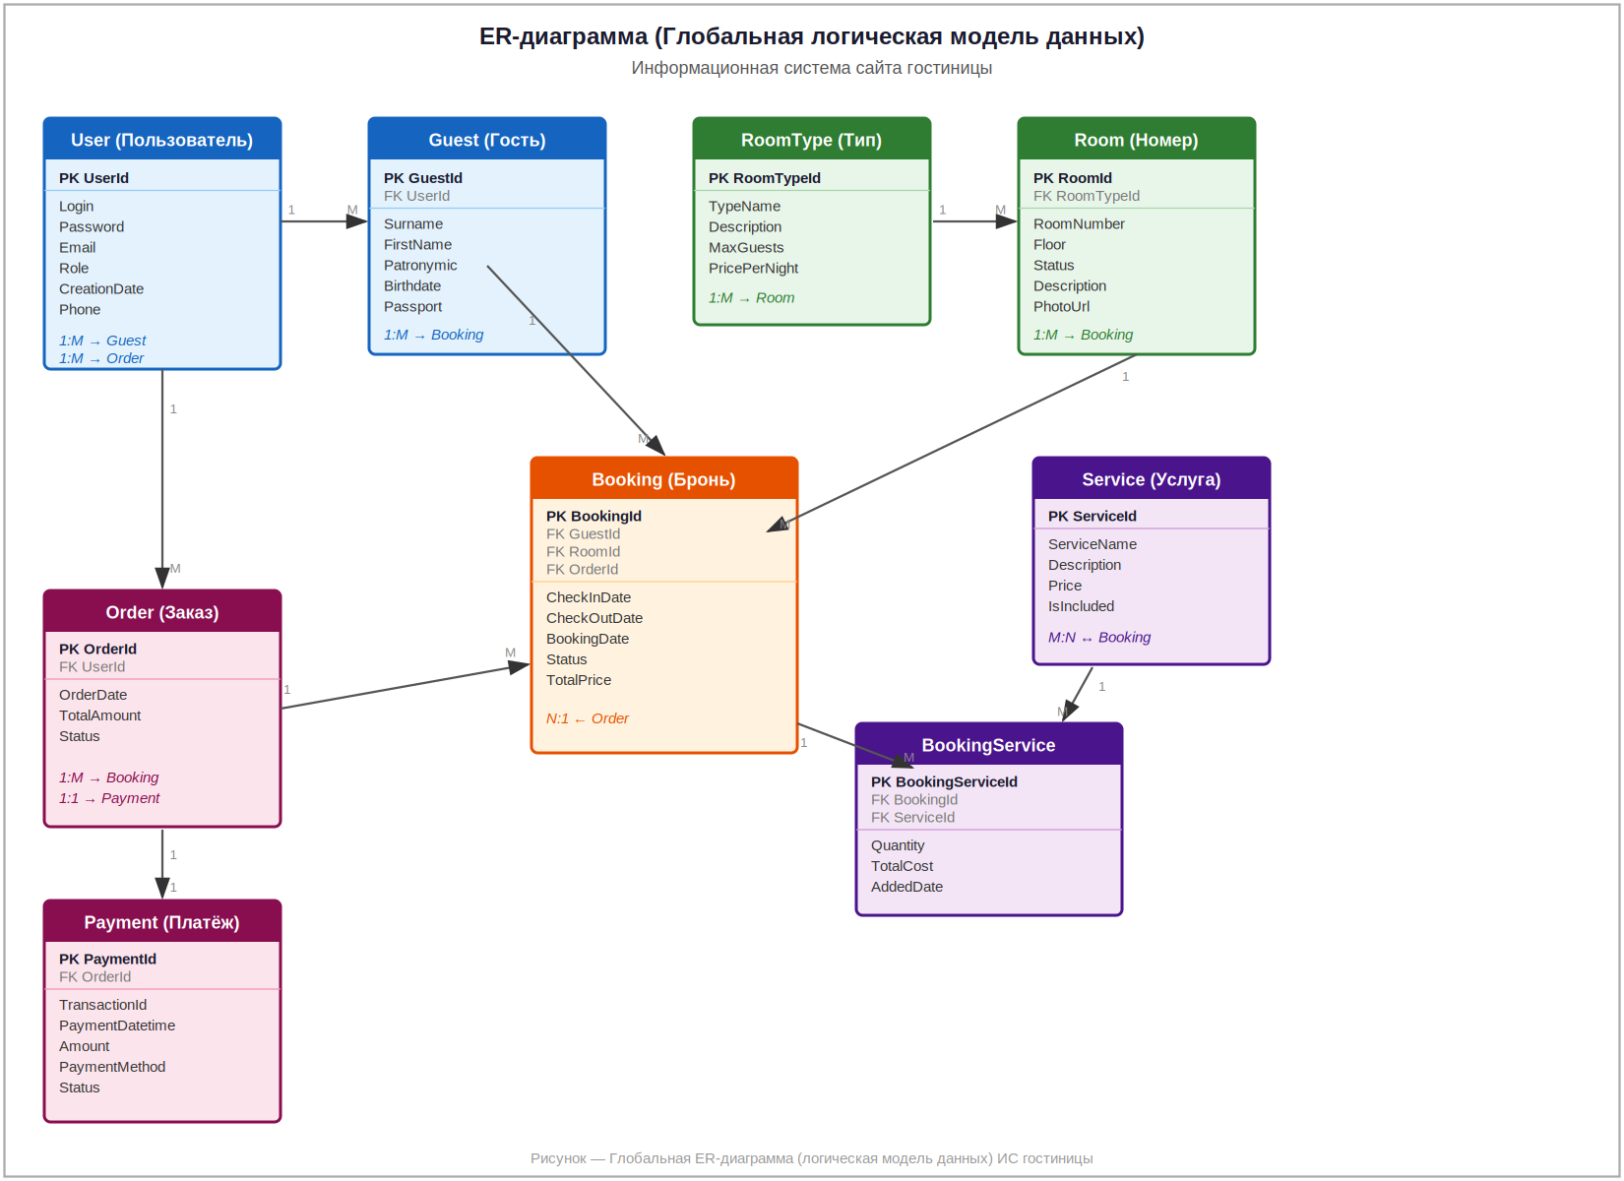
Рисунок 7 – Глобальная ER-диаграмма (логическая модель данных)

5 Разработка физической модели данных. Прямое проектирование
Физическая модель данных является завершающим этапом проектирования базы данных. При переходе от логической модели к физической каждая сущность преобразуется в отдельную таблицу, а её атрибуты становятся столбцами. Имена таблиц и столбцов задаются с использованием латинских букв в соответствии с требованиями СУБД PostgreSQL.
В таблице 14 представлено соответствие сущностей логической модели и таблиц физической модели данных.
Таблица 14 – Соответствие сущностей логической и таблиц физической моделей
Сущность логической модели | Таблица физической модели
Пользователь | User
Гость | Guest
Тип номера | RoomType
Номер | Room
Бронирование | Booking
Заказ | Order
Платёж | Payment
Услуга | Service
Услуга бронирования | BookingService

В таблицах 15–23 описано соответствие атрибутов сущностей логической и колонок таблиц физической моделей данных.
Таблица 15 – Сущность «Пользователь» (таблица «User»)
Имя атрибута | Имя столбца | Тип
Идентификатор пользователя (PK) | UserId (PK) | SERIAL
Логин | Login | VARCHAR(50)
Пароль | Password | VARCHAR(255)
Email | Email | VARCHAR(100)
Телефон | Phone | VARCHAR(20)
Роль | Role | VARCHAR(20)
Дата регистрации | CreatedAt | TIMESTAMP
Таблица 16 – Сущность «Гость» (таблица «Guest»)
Имя атрибута | Имя столбца | Тип
Идентификатор гостя (PK) | GuestId (PK) | SERIAL
Идентификатор пользователя (FK) | UserId (FK) | INTEGER
Фамилия | Surname | VARCHAR(50)
Имя | FirstName | VARCHAR(50)
Отчество | Patronymic | VARCHAR(50)
Дата рождения | Birthdate | DATE
Серия и номер паспорта | Passport | CHAR(10)
Таблица 17 – Сущность «Тип номера» (таблица «RoomType»)
Имя атрибута | Имя столбца | Тип
Идентификатор типа (PK) | RoomTypeId (PK) | SERIAL
Название типа | TypeName | VARCHAR(50)
Описание | Description | TEXT
Максимальное число гостей | MaxGuests | INTEGER
Базовая цена за ночь | PricePerNight | DECIMAL(10,2)
Таблица 18 – Сущность «Номер» (таблица «Room»)
Имя атрибута | Имя столбца | Тип
Идентификатор номера (PK) | RoomId (PK) | SERIAL
Идентификатор типа (FK) | RoomTypeId (FK) | INTEGER
Номер комнаты | RoomNumber | VARCHAR(10)
Этаж | Floor | INTEGER
Статус | Status | VARCHAR(20)
URL фотографии | PhotoUrl | TEXT
Таблица 19 – Сущность «Бронирование» (таблица «Booking»)
Имя атрибута | Имя столбца | Тип
Идентификатор бронирования (PK) | BookingId (PK) | SERIAL
Идентификатор гостя (FK) | GuestId (FK) | INTEGER
Идентификатор номера (FK) | RoomId (FK) | INTEGER
Идентификатор заказа (FK) | OrderId (FK) | INTEGER
Дата заезда | CheckInDate | DATE
Дата выезда | CheckOutDate | DATE
Дата бронирования | BookingDatetime | TIMESTAMP
Итоговая стоимость | TotalPrice | DECIMAL(10,2)
Статус бронирования | Status | VARCHAR(20)
Таблица 20 – Сущность «Заказ» (таблица «Order»)
Имя атрибута | Имя столбца | Тип
Идентификатор заказа (PK) | OrderId (PK) | SERIAL
Идентификатор пользователя (FK) | UserId (FK) | INTEGER
Дата создания | CreatedAt | TIMESTAMP
Общая сумма | TotalAmount | DECIMAL(10,2)
Статус заказа | Status | VARCHAR(20)
Таблица 21 – Сущность «Платёж» (таблица «Payment»)
Имя атрибута | Имя столбца | Тип
Идентификатор платежа (PK) | PaymentId (PK) | SERIAL
Идентификатор заказа (FK) | OrderId (FK) | INTEGER
Идентификатор транзакции | TransactionId | VARCHAR(100)
Дата и время платежа | PaymentDatetime | TIMESTAMP
Способ оплаты | PaymentMethod | VARCHAR(30)
Сумма | Amount | DECIMAL(10,2)
Статус | Status | VARCHAR(20)
Таблица 22 – Сущность «Услуга» (таблица «Service»)
Имя атрибута | Имя столбца | Тип
Идентификатор услуги (PK) | ServiceId (PK) | SERIAL
Название услуги | ServiceName | VARCHAR(100)
Описание | Description | TEXT
Цена | Price | DECIMAL(10,2)
Включена в номер | IsIncluded | BOOLEAN
Таблица 23 – Сущность «Услуга бронирования» (таблица «BookingService»)
Имя атрибута | Имя столбца | Тип
Идентификатор (PK) | BookingServiceId (PK) | SERIAL
Идентификатор бронирования (FK) | BookingId (FK) | INTEGER
Идентификатор услуги (FK) | ServiceId (FK) | INTEGER
Количество | Quantity | INTEGER
Итоговая стоимость | TotalCost | DECIMAL(10,2)
Дата добавления | AddedAt | TIMESTAMP
На основе описанных таблиц и связей между ними построена физическая схема базы данных информационной системы гостиницы. Прямое проектирование (Forward Engineering) выполняется путём автоматической генерации SQL-скриптов создания таблиц в СУБД PostgreSQL. Ниже представлен фрагмент SQL-кода для создания основных таблиц:
CREATE TABLE "User" (
UserId SERIAL PRIMARY KEY,
Login VARCHAR(50) NOT NULL UNIQUE,
Password VARCHAR(255) NOT NULL,
Email VARCHAR(100) NOT NULL UNIQUE,
Role VARCHAR(20) DEFAULT 'guest',
CreatedAt TIMESTAMP DEFAULT NOW());
CREATE TABLE RoomType (
RoomTypeId SERIAL PRIMARY KEY,
TypeName VARCHAR(50) NOT NULL,
MaxGuests INTEGER NOT NULL,
PricePerNight DECIMAL(10,2) NOT NULL);
CREATE TABLE Room (
RoomId SERIAL PRIMARY KEY,
RoomTypeId INTEGER REFERENCES RoomType(RoomTypeId),
RoomNumber VARCHAR(10) NOT NULL,
Floor INTEGER NOT NULL,
Status VARCHAR(20) DEFAULT 'available');

Список использованных источников
- Калабин, А.В. Цифровая трансформация гостиничного бизнеса: тренды и практика // Туризм и гостиничное хозяйство. 2024. №1. [Электронный ресурс]: https://cyberleninka.ru (дата обращения: 01.03.2026).
- Тыртышный, А.И. Разработка автоматизированной информационной системы управления гостиницей // Молодой учёный. 2022. №12. С. 45–49. [Электронный ресурс]: https://moluch.ru (дата обращения: 01.03.2026).
- Федеральный закон от 24.11.1996 N 132-ФЗ «Об основах туристской деятельности в Российской Федерации» [Электронный ресурс]: https://www.consultant.ru (дата обращения: 01.03.2026).
- Николаева, Т.А. Методические указания по выполнению курсовой работы по дисциплине «Базы данных» / Т.А. Николаева, Е.В. Тугаринова. — Калининград: Издательство БГАРФ, 2012.
- Гидмаркет. Рынок онлайн-бронирования отелей в России: объём и тенденции. 2024. [Электронный ресурс]: https://gidmark.ru (дата обращения: 01.03.2026).

